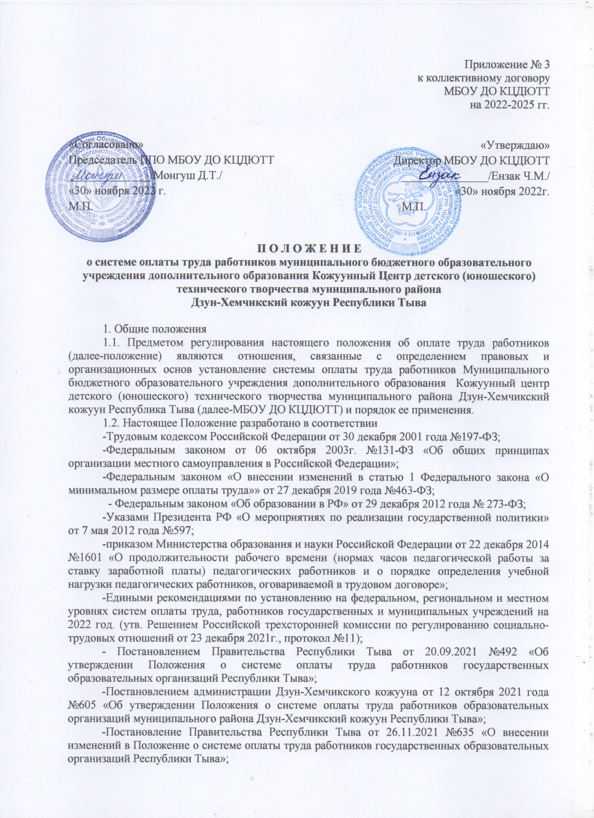

- Постановление администрации Дзун-Хемчикского кожууна от 13 января 2022 года №57 «О внесении изменений в Положение о системе оплаты труда работников образовательных организаций муниципального района Дзун-Хемчикский кожуун Республики Тыва»;
-Распоряжение администрации муниципального района Дзун-Хемчикский кожуун Республики Тыва от 21.07.2021 г. №201-р «Об установлении сроков выплаты заработной платы работников социальной сфере и муниципальных служащих Дзун-Хемчикского кожууна».
1.3. Система оплаты труда работников образовательной организации обеспечивает дифференциацию оплаты труда работников, выполняющих работы различной сложности, установление оплаты труда в зависимости от качества оказываемых государственных услуг (выполняемых работ).
Размер заработной платы работников организации образования определяется с учетом:
-размеров тарифных ставок, окладов (должностных окладов), ставок заработной платы работников, устанавливаемых в зависимости от должности по соответствующим профессиональным квалификационным группам и квалификационным уровням, утверждаемым федеральным органом исполнительной власти, осуществляющим функции по выработке государственной политики и нормативно-правовому регулированию в сфере труда:
- специфики работы в образовательных организациях;
- продолжительности рабочего времени (нормы часов педагогической работы за ставку заработной платы) педагогических работников, установленных приказом Министерства образования и науки Российской Федерации от 22 декабря 2014г. №1601 "О продолжительности рабочего времени (нормах часов педагогической работы за ставку заработной платы) педагогических работников и о порядке определения учебной нагрузки педагогических работников, оговариваемой в трудовом договоре»;
- объемов учебной (педагогической) работы;
-особенностей исчисления почасовой оплаты труда педагогических работников;
-дополнительной оплаты за условия труда, отклоняющиеся от нормальных условий труда;
-дополнительной оплаты педагогическим и другим работникам за работу, не входящую в их должностные обязанности, в том числе связанную с образовательным процессом;
-выплат, обусловленных районным регулированием оплаты труд

процентных надбавок к заработной плате за стаж работы в районах Крайнего Севера и приравненных к ним местностях и других районах с тяжелыми природно-климатическими условиями;
-выплат стимулирующего характера.
Определение размера выплат стимулирующего и компенсационного характера, включая выплаты за дополнительную работу, не входящую непосредственно в должностные обязанности работников, осуществляется из минимальных размеров ставок заработной платы и размеров должностных окладов.
1.4. Конкретный размер выплат компенсационного характера (за исключением выплат, обусловленных районным регулированием оплаты труда и процентных надбавок к заработной плате за стаж работы в районах Крайнего Севера и приравненных к ним местностях и других районах с тяжелыми природно-климатическими условиями), выплат стимулирующего характера, выплат за дополнительные виды работ определяется в процентах к окладу (ставке) или в абсолютном размере. Размеры оплаты труда работников, занятых на работах с вредными и (или) опасными условиями труда, а также размеры иных выплат компенсационного характера устанавливаются не ниже размеров, предусмотренных трудовым законодательством и иными нормативными правовыми актами, содержащими нормы трудового права, на основе локальных актов организаций.
1.5. В случаях, когда размер оплаты труда работника зависит от стажа, квалификационной категории, государственных наград и (или) ведомственных знаков отличия, ученой степени, право на его изменение возникает в следующие сроки:
- при увеличении стажа педагогической работы, стажа работы по специальности - со дня достижения соответствующего стажа, если документы находятся в образовательной организации, или со дня представления документа о стаже, дающем право на повышение размера ставки (оклада) заработной платы;
-при получении образования или восстановлении документов об образовании - со дня представления соответствующего документа;
-при присвоении квалификационной категории - со дня вынесения решения аттестационной комиссией;
-при присвоении почетного звания - со дня присвоения;
-при присуждении ученой степени доктора наук и кандидата наук - со дня принятия Министерством образования и науки Российской Федерации решения о выдаче диплома.

При наступлении у работника права на изменение размера оплаты труда в период пребывания в ежегодном или ином отпуске, в период его временной нетрудоспособности, а также в другие периоды, в течение которых за ним сохраняется средняя заработная плата, изменение размера оплаты его труда осуществляется по окончании указанных периодов.
1.6. Лица, в том числе из числа специалистов по общеотраслевым должностям, не имеющие специальной подготовки или стажа работы, установленных квалификационными требованиями, но обладающие достаточным практическим опытом и выполняющие качественно и в полном объеме возложенные на них должностные обязанности, по рекомендации аттестационной комиссии организации назначаются руководителем на соответствующие должности так же, как и лица, имеющие специальную подготовку и стаж работы. Оплата труда работников, принятых на соответствующие должности в указанном порядке, осуществляется на условиях, установленных настоящим Положением.
1.8. Экономия средств фонда оплаты труда может использоваться на стимулирующие выплаты, премирование работников организации, оказание работникам единовременной материальной помощи. Решение об оказании материальной помощи и ее конкретных размерах принимается руководителем организации образования с учетом мнения представительного органа работников на основании письменного заявления работника и в порядке, определенном соответствующим локальным актом.
1.9. Оплата труда работников образовательных организаций производится на основании трудовых договоров, заключаемых между образовательной организацией и работниками
2. Условия оплаты труда работников
2.1. Система оплаты труда включает:
должностные оклады руководителей в зависимости от группы по оплате труда и должностные оклады руководителей структурных подразделений образовательных организаций;
должностные оклады (ставки заработной платы) специалистов (в том числе педагогических работников), других служащих (в том числе из числа учебно-вспомогательного персонала и обслуживающего персонала) по профессиональным квалификационным группам, квалификационным уровням профессиональных квалификационных групп;
тарифные ставки по профессиям рабочих в соответствии с тарифными разрядами - оклады по профессиям рабочих по профессиональным квалификационным группам;
повышающие коэффициенты в зависимости от квалификационной категории;
компенсационные выплаты; стимулирующие выплаты.

2.2. Система оплаты труда работников государственных (муниципальных) образовательных организаций устанавливается коллективными договорами, соглашениями, локальными нормативными актами в соответствии с федеральными законами и иными нормативными правовыми актами Российской Федерации, законами и иными нормативными правовыми актами Республики Тыва, настоящим Положением, а также с учетом мнения представительного органа работников.
- Порядок исчисления заработной платы
педагогических работников
3.1. Размер должностного оклада или ставки заработной платы конкретного работника рассчитывается как сумма минимального размера должностного оклада или минимального размера ставки заработной платы (приложения № 1, 2, 3, 4).
3.2. Порядок определения размеров должностных окладов, ставок заработной платы педагогических работников, а также порядок исчисления заработной платы с учетом фактического объема учебной (педагогической) работы педагогических работников, для которых установлены нормы часов педагогической работы за ставку заработной платы, предусмотренные настоящим Положением, применяются в организациях независимо от вида экономической деятельности.
3.3. Исчисление заработной платы за фактический объем учебной (педагогической) работы осуществляется на основе их тарификации путем умножения размеров ставок заработной платы работников на фактическую нагрузку и деления полученного произведения на установленную норму часов педагогической (преподавательской) работы за ставку заработной платы.
Заработная плата педагогических работников определяется как сумма исчисленной заработной платы за фактический объем педагогической (преподавательской) нагрузки, компенсационных коэффициентов специфики работы (приложение № 5), выплат компенсационного характера, включая выплаты за дополнительные виды работы (приложение № 6), а также выплат стимулирующего характера (приложения № 8,9,10,11).
3.4. За время работы в период осенних, зимних, весенних и летних каникул обучающихся, а также в периоды отмены учебных занятий (образовательного процесса) для обучающихся, воспитанников по санитарно-эпидемиологическим, климатическим и другим основаниям, оплата труда педагогических работников и лиц из числа административно-управленческого и учебно-вспомогательного персонала, ведущих в течение учебного года преподавательскую работу, в том числе занятия с кружками, производится из расчета заработной платы, установленной при тарификации, предшествующей началу каникул или периоду отмены учебных занятий (образовательного процесса) по указанным выше причинам.

- Порядок расчета заработной платы
административно-управленческого персонала
4.1. Заработная плата руководителей организаций, их заместителей состоит из должностного оклада, выплат компенсационного и стимулирующего характера.
Должностные оклады устанавливаются руководителям организаций в зависимости от сложности труда, в том числе с учетом масштаба управления и особенностей деятельности и значимости организаций.
Условия оплаты труда руководителей организаций устанавливаются учредителем в трудовом договоре (дополнительном соглашении к трудовому договору), оформляемом в соответствии с типовой формой трудового договора с руководителем государственной (муниципальной) организации, утвержденной постановлением Правительства Российской Федерации от 12 апреля 2013 г. № 329 «О типовой форме трудового договора с руководителем государственного (муниципального) учреждения», предусматривающем обеспечение достижения установленных образовательной организации ежегодных значений показателей соотношения средней заработной платы отдельных категорий работников образовательной организации со средней заработной платой в Республике Тыва. Должностные оклады заместителей руководителей, главных бухгалтеров устанавливаются на 15 процентов, заместителей административно - хозяйственной части на 20 процентов ниже должностных окладов руководителей этих образовательных организаций.
Отнесение образовательных организаций к группе по оплате труда руководителей с учетом масштаба управления и особенностей деятельности и значимости организаций осуществляется нормативным правовым актом учредителя в соответствии с методическими рекомендациями, утверждаемыми Министерством образования Республики Тыва.
Предельный уровень соотношения среднемесячной заработной платы руководителя образовательной организации и среднемесячной заработной платы работников организации (без учета заработной платы руководителя, заместителей руководителя), формируемых за счет всех источников финансового обеспечения, устанавливается в кратности от 1 до 3.
Предельный уровень соотношения среднемесячной заработной платы заместителей руководителя организаций и среднемесячной заработной платы работников организации (без учета руководителя, заместителей руководителя), формируемой за счет всех источников финансового обеспечения, устанавливается в кратности от 1 до 2,5.
4.2. Компенсационные выплаты работникам устанавливаются согласно приложениям № 5, 6 к настоящему Положению.

4.3. Стимулирующие выплаты по результатам работы руководителей организаций образования устанавливаются учредителем организации при заключении трудового договора (дополнительного соглашения к трудовому договору). Конкретный размер выплат руководителю устанавливается учредителем исходя из оценки результатов деятельности образовательной организации. Заместителям руководителей, руководителям структурных подразделений и главным бухгалтерам размеры и условия назначения стимулирующих выплат устанавливается руководителем учреждения исходя из оценки результатов деятельности образовательной организации.
4.4. Размеры должностных окладов руководителей структурных подразделений образовательной организации определяются в соответствии с приложением № 3 к настоящему Положению.
- Порядок расчета заработной платы специалистов
из числа учебно-вспомогательного и обслуживающего персонала
5.1. Должностные оклады специалистов из числа учебно-вспомогательного персонала и оклады работников обслуживающего персонала (далее - УВП и ОП) определяются в размерах, предусмотренных в приложении № 4 к настоящему Положению. Кроме того, производится начисление компенсационных доплат за специфику работы в образовательной организации.
5.2 Тарификация работ и присвоение тарифных разрядов рабочим производятся с учетом Единого тарифно-квалификационного справочника работ и профессий рабочих.
Порядок присвоения рабочим квалификационного разряда определяется в соответствии с общими положениями Единого тарифно-квалификационного справочника работ и профессий рабочих народного хозяйства, утвержденных постановлением Госкомтруда СССР и Секретариата ВЦСПС от 31 января 1985 г. № 31/3-30.
- Порядок установления компенсационных выплат
6.1. Размер выплат компенсационного характера определяется образовательной организацией самостоятельно в соответствии с приложениями № 5, 6 к настоящему Положению. Размеры и условия установления повышенной оплаты труда работников, занятых на работах с вредными и (или) опасными условиями труда, не могут быть снижены и (или) ухудшены по сравнению с размерами и условиями, установленными в соответствии с трудовым законодательством, иными нормативными правовыми актами Российской Федерации, содержащими нормы трудового права, а также соглашениями и коллективными договорами, без проведения специальной оценки условий труда.

6.2. При совмещении профессий (должностей), расширении зон обслуживания, увеличении объема работы или исполнении обязанностей временно отсутствующего работника без освобождения от работы, определенной трудовым договором, работнику производится доплата.
Размер доплаты устанавливается по соглашению сторон трудового договора с учетом содержания и (или) объема дополнительной работы в пределах фонда оплаты труда.
В случае если по основной должности не применяется компенсационный коэффициент, он может быть установлен по совмещаемой должности в организации.
- Порядок установления стимулирующих выплат

7.1. Выплаты стимулирующего характера, установленные в процентном отношении, применяются к минимальному окладу (ставке).
Минимальные стимулирующие коэффициенты за стаж педагогической работы начисляются по должностям педагогических работников с учетом фактической учебной нагрузки, но не более чем за норму рабочего времени по основной должности и основному месту работы от минимального должностного оклада, ставки.
7.2. В целях поощрения устанавливаются следующие выплаты стимулирующего характера:
выплаты за почетные звания и ученую степень;
выплаты молодым специалистам;
за стаж педагогической работы;
выплаты за квалификационную категорию.
7.3. Перечень стимулирующих выплат за почетные звания и ученую степень установлен в приложении № 8 к настоящему Положению.
7.4. Перечень минимальных коэффициентов для определения ежемесячных надбавок педагогическим работникам, поступающим на работу по полученной специальности впервые, определен в приложении № 9 к настоящему Положению.
7.5. Перечень минимальных коэффициентов за стаж педагогической работы, определен в приложении № 10 к настоящему Положению.
7.6. Перечень стимулирующих выплат за квалификационную категорию установлен в приложении № 11 к настоящему Положению.

8. Порядок формирования и использования фонда
оплаты труда работников образовательных организаций
8.1. Фонд оплаты труда государственных (муниципальных) образовательных организаций формируется в объеме, достаточном для реализации образовательных программ и обеспечения условий обучения и воспитания учащихся (воспитанников), в соответствии с действующими нормативными правовыми актами федерального и регионального уровней.
8.2. Фонд оплаты труда работников образовательной организации формируется на календарный год за счет средств бюджета, а также средств от приносящей доход деятельности с учетом примерных штатных нормативов, устанавливаемых Министерством образования и науки Республики Тыва.
8.3. Месячный фонд оплаты труда образовательной организации рассчитывается с учетом числа штатных единиц административно-управленческого и учебно-вспомогательного персонала и числа педагогических ставок в соответствии с учебным планом, а также с учетом имеющихся структурных подразделений, выполняющих государственные (муниципальные) работы по заданию учредителя.
8.4. Годовой фонд оплаты труда формируется путем умножения месячного фонда оплаты труда на 12.
8.5. Фонд оплаты труда состоит из базовой части (включая компенсационные выплаты и доплаты за дополнительные виды и объем работы) и фонд стимулирования труда:
ФОТ = ФОТ_{б} + ФОТ_{стим}, где:
ФОТ - фонд оплаты труда образовательной организации;
ФОТ_{б} - базовая часть ФОТ;
ФОТ_{стим} - часть ФОТ для стимулирования труда (стимулирующая часть).
Доля базовой части расчетного фонда оплаты труда, направляемой на формирование заработной платы педагогических работников, осуществляющих учебный процесс, должна составлять не более 85 процентов.
Объем средств на выплаты стимулирующего характера в фонде оплаты труда образовательной организации должен составлять не более 15 процентов средств на оплату труда, формируемых за счет бюджетных ассигнований бюджета Республики Тыва, а также средств от приносящей доход деятельности.
При определении потребности в бюджетных ассигнованиях за счет бюджета учитываются целевые показатели указами Президента Российской Федерации от 7 мая 2012 г. № 597 «О мероприятиях по реализации государственной социальной политики» и от 29 мая 2017г. № 240 «Об объявлении в Российской Федерации Десятилетия детства».

8.6. Образовательная организация самостоятельно устанавливает штатное расписание и заработную плату работников (включая доплаты и надбавки за дополнительный объем работы, компенсационные и стимулирующие выплаты и т.д.) в пределах, выделенных ассигнований для выполнения государственного (муниципального) задания на выполнение государственных (муниципальных) услуг (работ) для государственных (муниципальных) образовательных организаций.
Штатное расписание утверждается руководителем образовательной организации и включает в себя все должности служащих, профессии рабочих (руководителей, их заместителей, руководителей структурных подразделений, педагогических работников, учебно-вспомогательного и обслуживающего персонала и т.д.).
При этом образовательная организация принимает необходимые меры по обеспечению дифференциации оплаты труда основного и прочего персонала, оптимизации расходов на административно-управленческий, учебно-вспомогательный и обслуживающий персонал с учетом предельной доли расходов на оплату их труда в фонде оплаты труда образовательной организации не более 40 процентов.
Для выполнения работ, связанных с временным расширением объема оказываемых образовательной организацией услуг, образовательная организация вправе осуществлять привлечение помимо работников, занимающих должности (профессии), предусмотренные штатным расписанием, других работников на условиях срочного трудового договора за счет средств, поступающих от приносящей доход деятельности.
8.7. Руководителями образовательных организаций обеспечивается проведение мероприятий по организации разъяснительной работы в трудовых коллективах, информационному сопровождению мероприятий по совершенствованию системы оплаты труда работников образовательных организаций, в том числе соответствующих категорий педагогических работников.

Приложение № 1
к Положению о системе оплаты труда
работников МБОУ ДО КЦДЮТТ

Размеры
должностных окладов, размеры ставок заработной платы по должностям
педагогических работников МБОУ ДО КЦДЮТТ
Квалификационный уровень | Наименование должностей | Размеры окладов (ставок) педагогических работников (рублей)
4 квалификационный уровень | Педагог дополнительного образования | 12500

Приложение № 2
к Положению о системе оплаты труда
работников МБОУ ДО КЦДЮТТ
Повышающие коэффициенты за наличие квалификационной категории педагогических работников,
применяемые для осуществления выплат педагогическим работникам по профессиональной группе должностей педагогических работников МБОУ ДО КЦДЮТТ с учетом присвоенной им квалификационной категории
Квалификационная категория | Повышающие коэффициенты за наличие квалификационной категории по профессиональной квалификационной группе должностей педагогических работников
Высшая квалификационная категория | 2000
Первая квалификационная категория | 1000

Приложение № 3
к Положению о системе оплаты труда
работников МБОУ ДО КЦДЮТТ
Размер должностного оклада руководителя
МБОУ ДО КЦДЮТТ в зависимости от группы по оплате труда руководителя в следующих размерах

Наименование должности | Должностные оклады по группам оплаты труда руководителя (рублей)
Наименование должности | I | II | III | IV
учреждений дополнительного образования | 20100 | 19500 | 18750 | 17900

Применение: должностной оклад руководителя организации, обеспечивающего координационную работу с образовательной организацией, устанавливается в соответствии с должностным окладом руководителя, установленный данной таблицей.
Административно-хозяйственные функции в общеобразовательной организации III и IV групп по оплате труда руководящего работника может быть возложен на одного из штатных работников с установлением надбавки за руководство в размере 10 процентов к окладу по основной деятельности.

